CÁN BỘ, GIÁO VIÊN, NHÂN VIÊN TRƯỜNG TIỂU HỌC LÊ NGỌC HÂN TÍCH CỰC THAM GIA NGÀY HỘI VĂN HÓA THỂ THAO
NĂM 2023
Ngày hội văn hóa thể thao là một hoạt động đầy ý nghĩa nhằm mục đích duy trì, phát triển và nâng cao các hoạt động phong trào văn hóa thể thao, tăng thêm tinh thần đoàn kết, sự hiểu biết giữa các công đoàn cơ sở.
Vào ngày 1/11/2023, tại trường Tiểu học Lê Ngọc Hân đã diễn ra vòng đấu loại môn cầu lông trong khuôn khổ Ngày hội văn hóa thể thao năm 2023. Đại diện cho các đồng chí đoàn viên công đoàn của các tổ đã tích cực tham gia. Các hoạt động sôi nổi trong ngày hội lần này với tinh thần thể thao đoàn kết - trung thực - cao thượng chắc chắn sẽ tiếp thêm sức mạnh, tạo động lực cho tập thể cán bộ, giáo viên, nhân viên nhà trường nỗ lực phấn đấu, hoàn thành tốt các nhiệm vụ được giao phía trước.
Dưới đây là một số hình ảnh tại vòng đấu loại môn cầu lông:
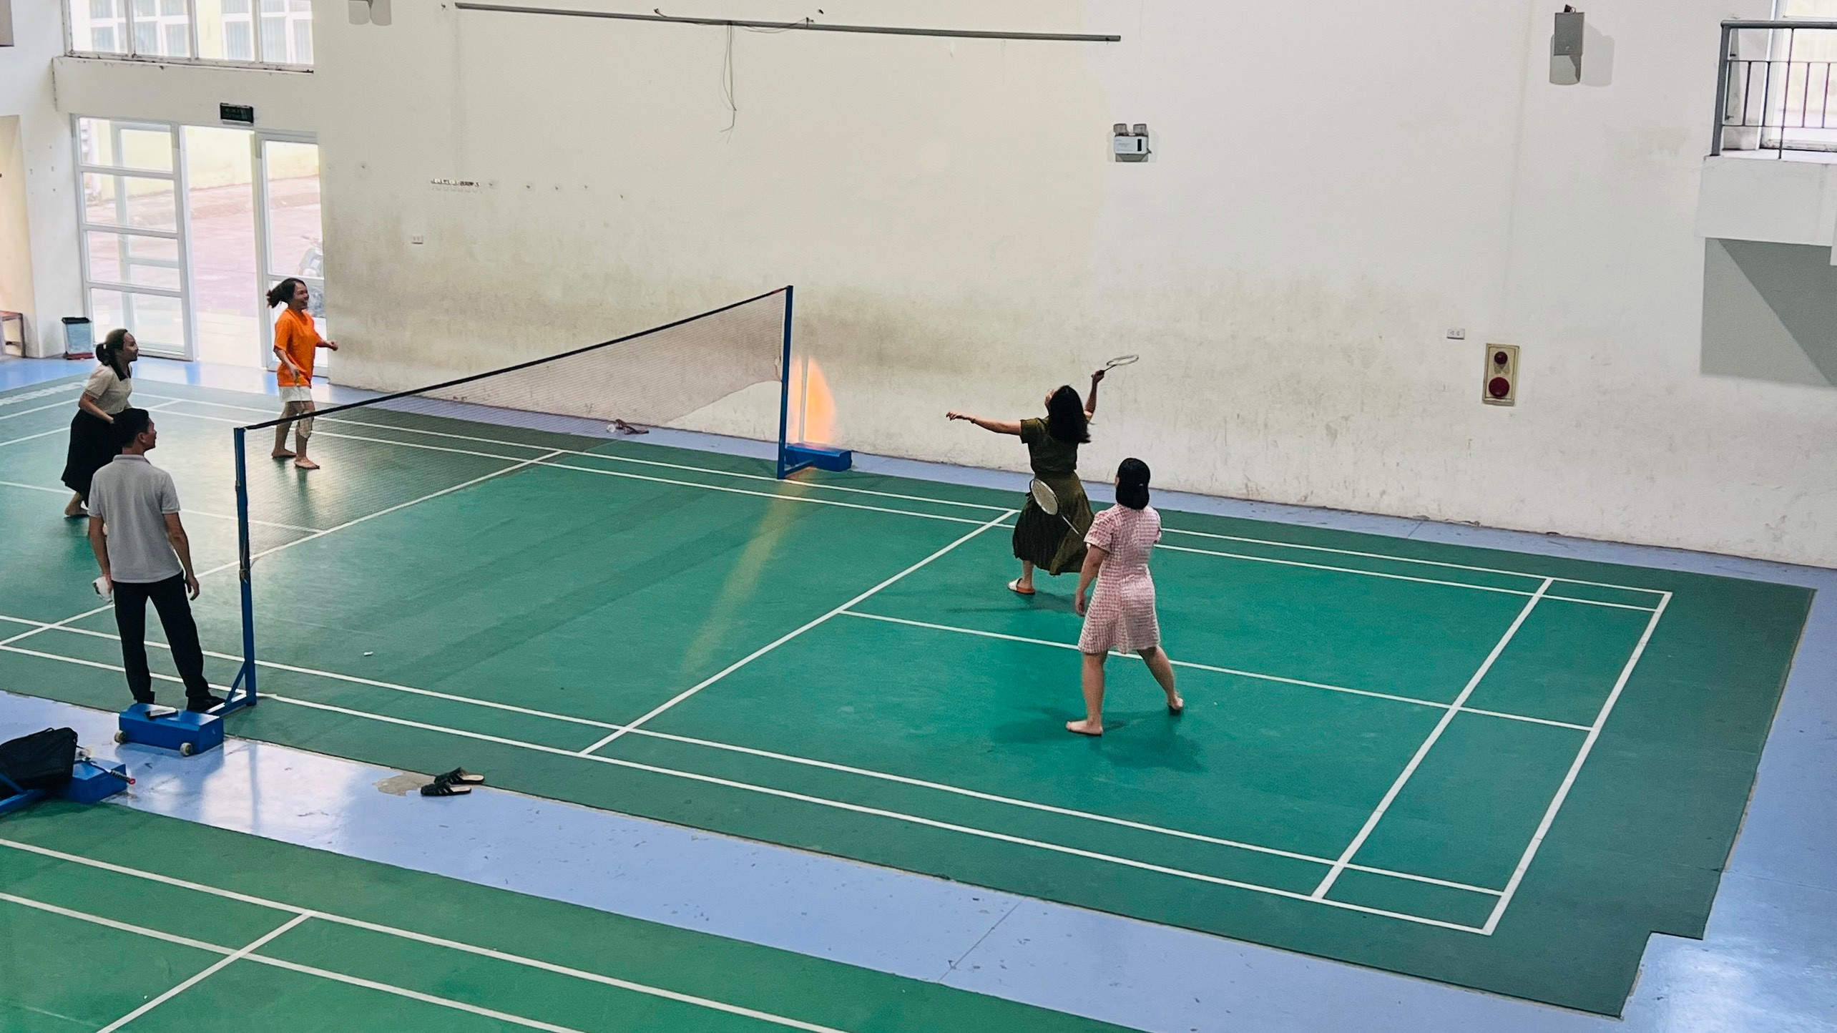 | 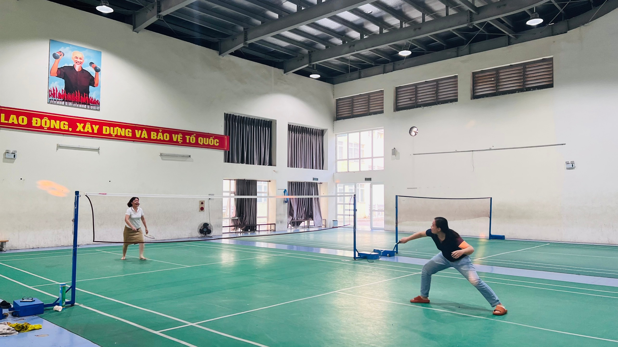
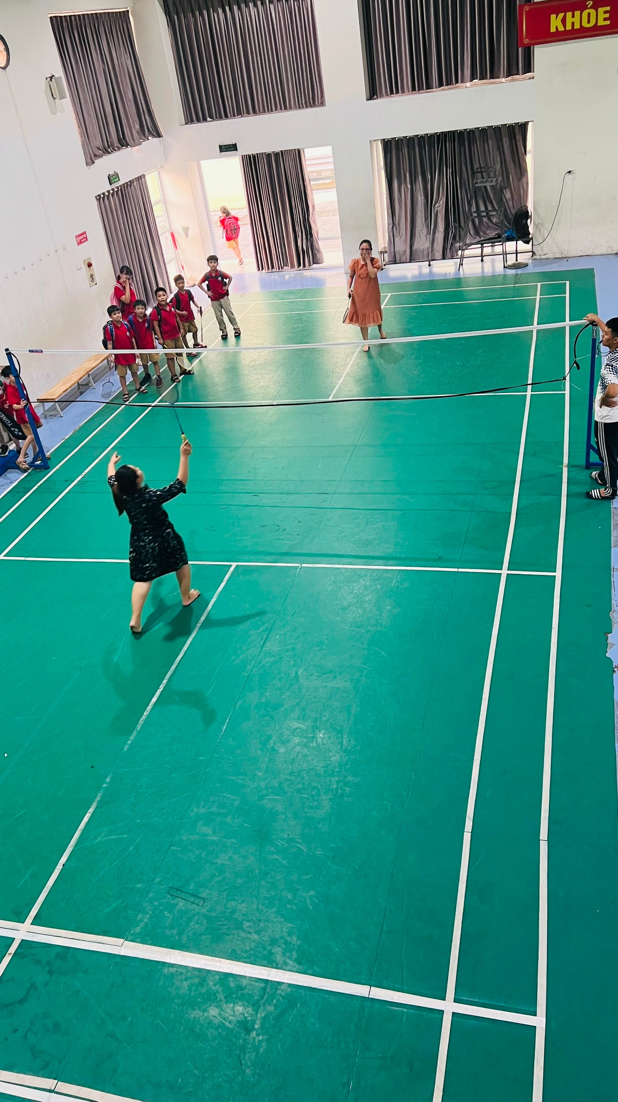 | 